
Szeretettel meghívjuk Önt és kedves családját

a Kontrasztok Alapfokú Művészetoktatási Intézmény diákjainak adventi hangversenyére,

mely december 2-án 18⁰⁰ órai kezdettel kerül megrendezésre.
(Bánki Aula)

Műsor:

Gretchaninoff: Travail du Matin /1.2.4.12./ | Balogh Tímea¹ | furulya
Hull a pelyhes | Nehr Zsolt¹ | klarinét
Mese dal | Pankász Petra⁴ | fuvola
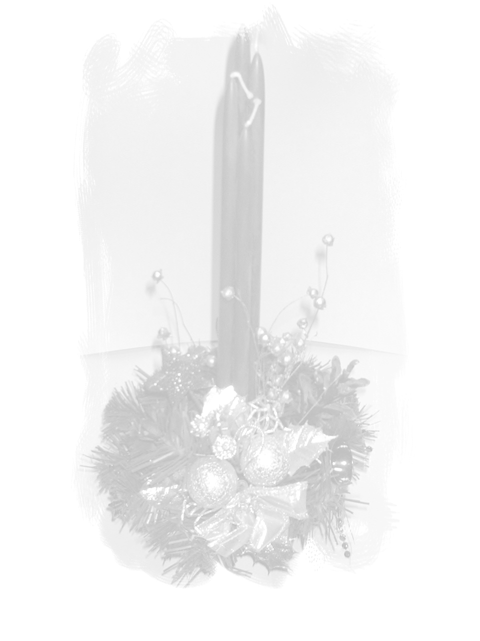  Télapó itt van | Werb Imola² | gitár
Graham Sheen: The Dancing Lesson | Dévai Dávid¹ | fagott
Készen áll a karácsonyfa | Vastag Martin³ | zongora
Mozart: Szánkázás | Pál Renáta⁴ | fuvola
Koshkin: Snowflakes | Samu Adrienn² | gitár
G. Fr. Handel: Gigue | Nehr Nikolett¹ | altfurulya
P. I. Tchaikovsky: Diótörő részlet | Rumpler Bálint¹ | fagott
Papp: Boszorkánycsúfolódó | Rumpler Nyina³ | zongora
Ég a gyertya | Brozovics Alexa² | gitár
Haydn: Arietta | Novreczky Nóra⁴ | fuvola
Német gyerekdal | Füredi Mihály³ | szintetizátor
Karácsonyi bölcsődal  J. B.: Lully: Arietta | Papp Márton¹ | furulya
Télapó itt van | Nemes Balázs² | gitár
Dujick: Ária Péternek | Völgyi Boglárka⁴ | fuvola
D. G. Türk: Larghetto amoroso | Kovács Ervin¹ | klarinét
Mendelssohn: Őszi dal | Papp Zsófia Helga⁴  Tövisháti Marcell⁴ | fuvola
Besozzi: B-dúr Sonata I. tétel | Pajer Dorottya¹ | fagott
Angyalok | Novreczky Nóra - Pankász Petra -  Pál Renáta - Papp Zsófia Helga -  Tövisháti Marcell - Völgyi Boglárka | fuvola

Felkészítő tanárok:
Bischof Zsuzsanna¹, Buzás Tímea²,
Kéri Gerzson³, Kovács Árpád⁴, Lovrek Andrea

